ТЕРРИТОРИАЛЬНАЯ ИЗБИРАТЕЛЬНАЯ КОМИССИЯ
БЕЛОЯРСКОГО РАЙОНА

ПРЕСС-РЕЛИЗ

05.03.2019 №17

Старшеклассники с интересом пришли на
встречу с действующим депутатом

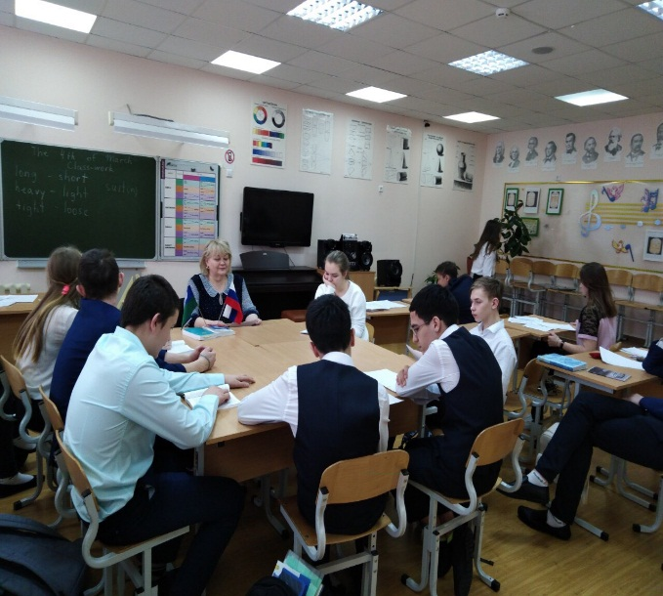
04 марта 2019 года в муниципальном автономном общеобразовательном учреждении Белоярского района «Средняя общеобразовательная школа п. Лыхма» состоялась встреча с депутатом Совета депутатов сельского поселения Лыхма Татьяной Александровной Чекулаевой на тему «Избиратель. Выборы. Закон».
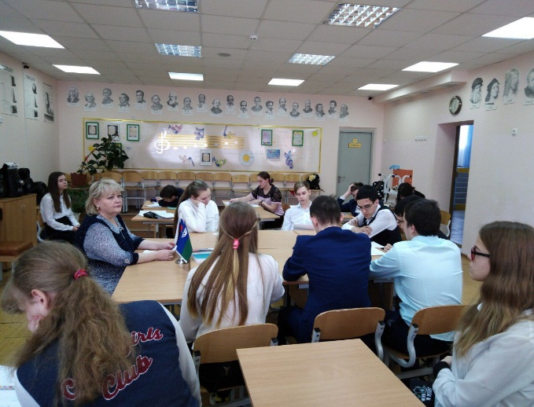
«Участие в выборах — это показатель вашей гражданской зрелости, основная форма участия в политике и государственном управлении. Сделать свой выбор — это всегда ответственность. Вы, которым вот-вот исполнится 18 лет, получаете право участвовать в формировании органов государственной власти и органов местного управления путём участия в избирательном процессе, то есть избирать и быть избранными» - так начала свою встречу Татьяна Александровна. За круглым столом действующий депутат рассказала почему важно реализовать свое активное избирательное право и призвала собравшихся молодых людей принимать участие в выборах и не допускать самоустранения, а также приняла приглашение ребят на очередную встречу с ними.

